**Сушко Сымон Степанов (Suszko Symon)**

1 февраля 1797 г – крещение (НИАБ 136-13-894, лист 32, №10/1797-р (ориг)), (РГИА 823-2-18, лист 259,№9/1797-р (коп)).

**НИАБ 136-13-894:** Лист 32. **Метрическая запись №10/1797-р (ориг).**

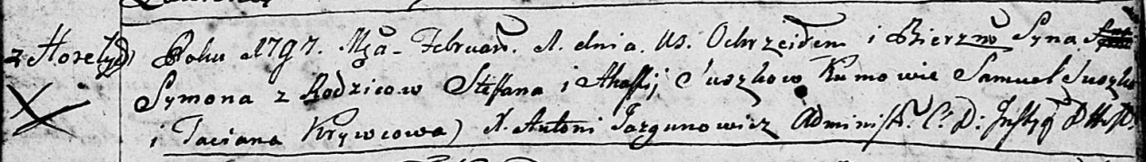

Дедиловичская Покровская церковь. 1 февраля 1797 года. Метрическая запись о крещении.

Suszko Symon – сын родителей с деревни Горелое.

Suszko Stefan – отец.

Suszkowa Ahafija – мать.

Suszko Samuel - кум.

Krywcowa Taciana - кума.

Jazgunowicz Antoni – ксёндз.

**РГИА 823-2-18:** Лист 259. **Метрическая запись №9/1797-р (коп).**

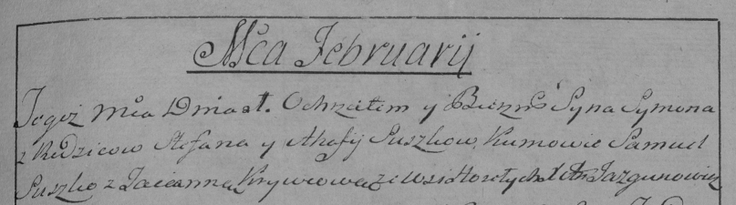

Дедиловичская Покровская церковь. 1 февраля 1797 года. Метрическая запись о крещении.

Suszko Symon – сын родителей с деревни Горелое.

Suszko Stefan – отец.

Suszkowa Ahafija – мать.

Suszko Samuel – кум.

Krywcowa Tacianna – кума.

Jazgunowicz Antoni – ксёндз.